- Показывайте ребенку, что чтение вслух доставляет вам удовольствие. Это мотивирует ребёнка к чтению.
- Демонстрируйте ребенку уважение к книге, приучайте его аккуратно обращаться с ней. Он должен знать, что книга - это не игрушка.
Рассматривайте книгу на столе, осторожно переворачивайте страницы, после уберите ее на место.
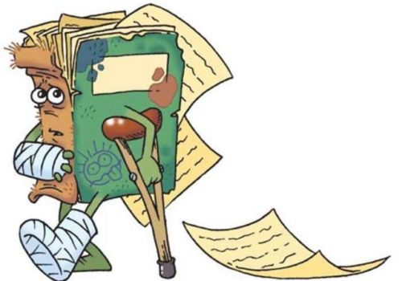
- Во время чтения сохраняйте зрительный контакт с ребенком, чтобы он мог видеть ваше лицо, наблюдать за мимикой, выражением глаз, жестами, так как эти формы проявления чувств дополняют и усиливают впечатления от прочтения. Таким образом, ребенок чувствует, что повествование обращено к нему, а вам видно, какие чувства вызывает у него то, о чем вы читаете.
- Читайте детям неторопливо, но и не монотонно, старайтесь передать музыку ритмической речи. Вы должны тонко чувствовать, в каком ритме и темпе читать, когда уменьшать или увеличивать драматизм ситуации. Вам потребуются и психологические способности, чтобы вовремя и точно определить, где остановить сказку (рассказ), и дать возможность ребенку порассуждать по поводу услышанного или предположить, что случится с героями дальше.
- Играйте голосом: читайте то быстрее, то медленнее, то громко, то тихо – в зависимости от содержания текста. Читая ребенку, стихи и сказки, старайтесь передать голосом характер персонажей, а также смешную или грустную ситуацию.
- Читайте сказки всегда, когда ребенок хочет их слушать.
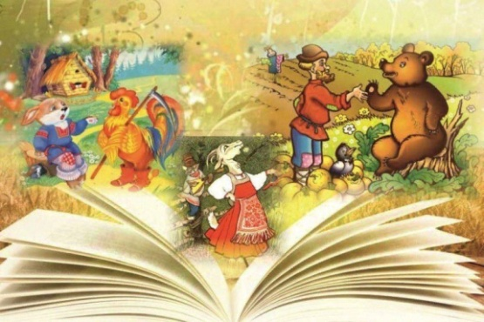
- Читайте малышу вслух каждый день, сделайте из этого любимый семейный ритуал. Непременно продолжайте совместное чтение и тогда, когда ребенок научится читать: ценность хорошей книги зависит во многом от того, как отнесутся к книге родители и найдут ли для нее должное место в своей семейной библиотеке.
- Не уговаривайте послушать, а «соблазняйте» его. Полезная уловка: позвольте ребенку самому выбирать книги.
- Читайте вслух или пересказывайте ребенку книги, которые вам самим нравились в детстве. Прежде чем прочитать ребенку незнакомую вам книгу, попробуйте прочитать ее сами, чтобы направить внимание дошкольника в нужное русло.
- Не отрывайте ребенка от чтения или рассматривания книжки с картинками. Снова и снова привлекайте внимание детей к содержанию книги, картинок, каждый раз раскрывая что-то новое.

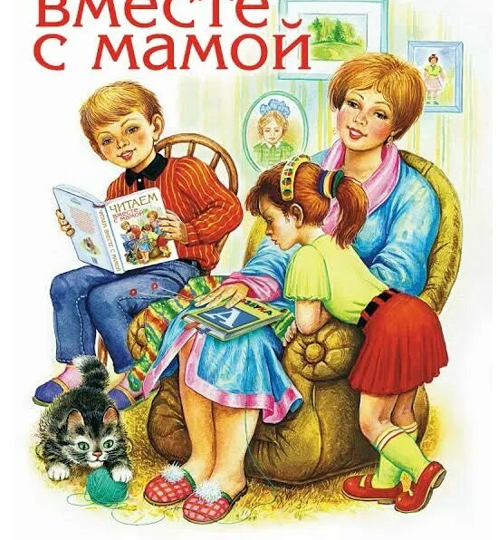

Вопросы по произведению, относящемуся к жанру «волшебной сказки»
(старший дошкольный возраст)

1. Вопросы, позволяющие узнать, каково эмоциональное отношение детей к явлениям. событиям, изображённым в произведении.
- Какие моменты в сказке запомнились больше?
- Кто понравился? (Что понравилось?) Почему? Кто не понравился? (Что не понравилось?)
- За кого тебе радостно? Кого жалко?
- С каким настроением закончили читать?

2. Вопросы, направленные на то чтобы выявить основной замысел произведения, его проблему.
- Кто виноват во всех бедах главного героя?
- А как бы ты поступил, если бы оказался на месте героя?

3. Вопросы, помогающие определить мотивы поступков персонажей.
- Почему герой так сказал? Так поступил?
- Почему другие герои в ответ повели себя так, а не иначе?
- Назови добрых (положительных) героев. Назови злых (отрицательных).
- Назови тех, кто помогал главному герою («чудесных помощников»).

4. Вопросы, обращающие внимание на языковые средства выразительности.
- Как сказка начинается, какими словами (зачин)? А какими словами заканчивается (концовка)?
- Какие слова были непонятны? Какие слова самые красивые? Какие важные?

5. Вопросы, направленные на воспроизведение содержания (в старшем дошкольном возрасте это вспомогательные вопросы).
- Где происходят события? С чего всё началось? Что было дальше? Какое событие главное? Чем всё закончилось?

6. Вопросы, побуждающие детей к элементарным обобщениям, выводам.
- Зачем люди рассказывают друг другу эту сказку?
- Как ты думаешь, почему она так называется?
- Какие у тебя возникли вопросы, когда услышал название?
- А как бы ты назвал эту историю?

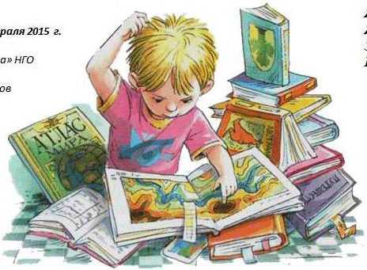
Помните, что чтение для дошкольника – это, прежде всего, общение с родителями.

Бюджетное дошкольное образовательное учреждение города Омска
«Детский сад №56 комбинированного вида»

Правила чтения книг ребенку
(рекомендации для родителей)
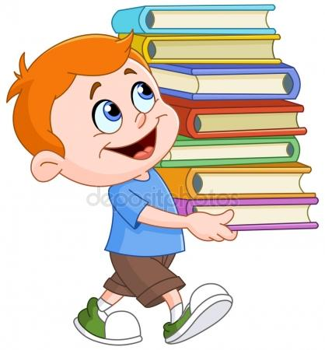

Составители: творческая группа РИП

Омск, 2026

